Bron: ’t Duumpje, 39e jaargang nr. 3, herfst 2013 – Natuurbeschermingsvereniging West Zeeuws-Vlaanderen  
Auteur: Walter de Milliano | [www.walterdemilliano.nl](http://www.walterdemilliano.nl) | [www.hoevedierkensteen.nl  
  
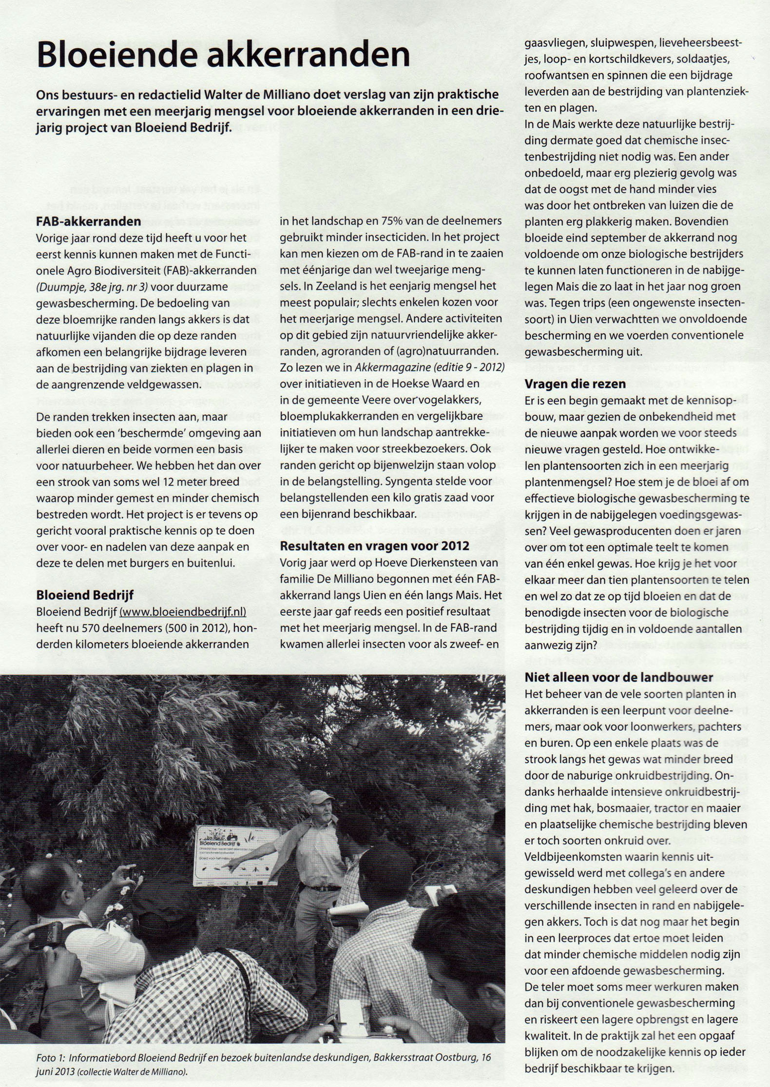](http://www.hoevedierkensteen.nl#)